中国铁矿石价格指数（CIOPI）

中国钢铁工业协会 2017年1月3日印发

一、进口铁矿石价格（OPI）
1月3日，直接进口铁矿石62%品位干基粉矿到岸价格为76.85美元/吨（即1.2395美元/吨度），环比每吨下降1.15美元，降幅为1.47%；当月平均价格为76.85美元/吨。
1月3日，现货贸易进口铁矿石62%品位干基粉矿人民币含税价格为665.45元/吨，环比每吨下降10.31元，降幅为1.53%，当月平均价格为665.45元/吨。
1月3日，直接进口铁矿石58%品位干基粉矿到岸价格为66.59美元/吨（即1.1481美元/吨度），环比每吨下降1.13美元，降幅为1.67%；当月平均价格为66.59美元/吨。
1月3日，现货贸易进口铁矿石58%品位干基粉矿人民币含税价格为553.70元/吨，环比每吨下降13.92元，降幅为2.45%，当月平均价格为553.70元/吨。
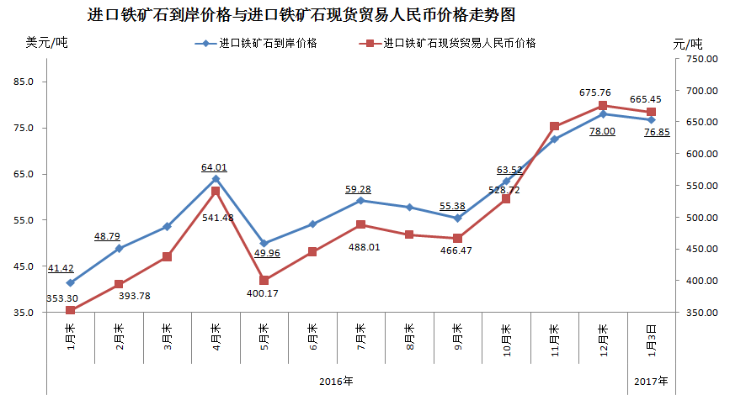
二、国产铁矿石价格
1月3日，国产铁矿石62%品位干基铁精矿含税价格为608.38元/吨，环比每吨上升2.08元，升幅为0.34%；比进口铁矿石低57.07元/吨，降幅为8.58%；当月平均价格为608.38元/吨，比进口铁矿石低57.07元/吨，降幅为8.58%。
1月3日，国产铁矿石65%品位干基铁精矿含税价格为654.04元/吨，环比每吨上升2.41元，升幅为0.37%；当月平均价格为654.04元/吨。
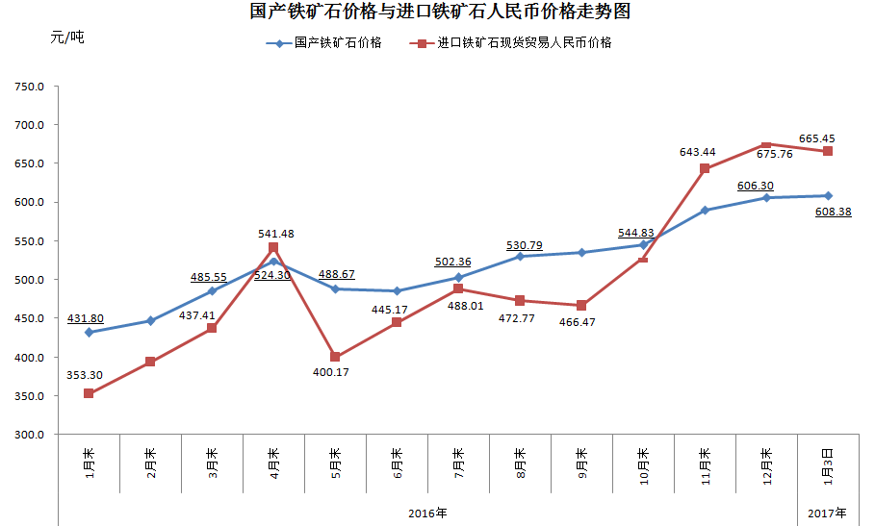
三、中国铁矿石价格指数（CIOPI）
1月3日，中国铁矿石价格指数（CIOPI）276.90点，环比下降3.45点，降幅为1.23%。其中：国产铁矿石价格指数为236.43点，环比上升0.81点，升幅为0.34%；进口铁矿石价格指数为284.52点，环比下降4.26点，降幅为1.47%。
